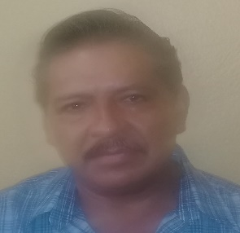
NACIONALIDAD MEXICANA
ESTADO CIVIL CASADO
FECHA DE NACIMIENTO 31 DE JULIO DE 1956
LUGAR DE NACIMIENTO VILLA MADERO, GRO.

FORMACION ACADEMICA

ULTIMO GRADO DE ESTUDIOS SECUNDARIA TERMINADA

EXPERIENCIA LABORAL

1982-1991 ADMINISTRATIVO EN EL COLEGIO DE
BACHILLERES 7 Y 20 DE LA CD. DE MEXICO.

ACTUALMENTE DIRECTOR DE SERVICIOS PUBLICOS MPLES.
EN EL H. AYUNTAMIENTO DE TLALCHAPA.

